***COURSE 4: Compréhension écrite sur Shepard Fairey***

**1. Lis le texte**

*🡪 Read the text*

**Heller**: It has been fifteen years since Obey The Giant hit the radar screens and catapulted you into both design notoriety and entrepreneurial activity. Could you have imagined its impact when you began?

**Fairey**: In 1989 when I first began the Obey Giant campaign, which was originally just a sticker that said "Andre the Giant has a Posse", I thought it would only be a few weeks of mischief. At first I was only thinking about the response from my clique of art school and skateboard friends. The fact that a larger segment of the public would not only notice, but investigate, the unexplained appearance of the stickers was something I had not contemplated*. {…} I began to think there was the potential to create a phenomenon. At the time {…} I did not think I had the resources to {…} make it a reality anywhere other than Providence, Rhode Island. I became obsessed with the idea of spreading the image further and was surprised by how many people were willing to spread the stickers to other cities based on the template established in Providence or an explanation of the concept. I think a lot of people liked the idea of "fucking with the program" in a society dominated by corporate imagery. {…} Eventually, five years or so in, the stickers spread enough for national media to notice. I considered the coup successful at that point. Now that I make posters and t-shirts that are for sale some people consider the entire project invalidated. I don't think a lot of people consider that it costs a lot of money to produce posters and stickers that are sacrificed to the street.

**Heller**: {…} But were you politically motivated when you started producing "Obey?" Did you believe this would have political resonance?

**Fairey**: Actually, I did not look at Obey Giant as political at all at first. {…} I saw the political angle for Obey Giant as "the medium is the message". When something is illegally placed in the public right-of-way the very act itself makes it political. My hope was that in questioning what Obey Giant was about, the viewer would then begin to question all the images they were confronted with. I was very hesitant to make any literal political statements with my images because I felt the mystery of the project elicited a variety of honest reactions that were a reflection of the viewers’ personality {…}. I also did and do not feel I have all the answers... though I do have opinions. I want people to question everything.

**\*Contemplated :** envisagé

**2. Answer the questions in French**

*🡪 Réponds aux questions en FRANÇAIS*

1. **Questions sur le projet**

De quel projet parle cet article ?

Qui a réalisé ce projet ?

Quand ce projet a-t-il commencé ?

C’était combien de temps avant que cet article ne soit écrit ?

Quel était le format du projet au départ ?

1. **Questions sur Shepard Fairey**

Où Fairey a-t-il fait ses études ?

Quelles études a-t-il fait ?

Quel sport pratiquait-il ?

1. **Remplis les phrases suivantes**
2. Au début, Shepard Fairey voulait simplement impressionner………………………………………….
3. Il ne pensait pas que d’autres personnes allaient ………………………….. ses autocollants, encore

moins qu’ils essaieraient de les…………………………..

1. Il n’aurait jamais penser que certaines personnes seraient prêtes à …………………………… ses

autocollants dans d’autres ……………………………………….

1. **Vrai ou faux**
2. Ce qui a plu aux gens, c’est que Obey est contre les grandes entreprises et la société de consommation.
3. Il a fallu quelques mois seulement au projet pour apparaître dans les médias nationaux.
4. Ce projet a donné lieu à des produits dérivés.
5. Certaines personnes sont déçues des suites du projet.
6. Faire du street art, ce n’est pas gratuit.
7. **Dernier paragraphe**

Quel était le but de Fairey quand il a créé Obey ?

***COURSE 4: CORRECTION***

1. **Questions sur le projet**

De quel projet parle cet article ? **De Obey Giant : un projet de street art**

Qui a réalisé ce projet ? **Shepard Fairey**

Quand ce projet a-t-il commencé ? **En 1989.**

C’était combien de temps avant que cet article ne soit écrit ? **15 ans avant.**

Quel était le format du projet au départ ? **C’était juste un sticker.**

1. **Questions sur Shepard Fairey**

Où Fairey a-t-il fait ses études ? **A Providence, Rhode Island.**

Quelles études a-t-il fait ? **Il a fait une école d’art.**

Quel sport pratiquait-il ? **Le skateboard.**

1. **Remplis les phrases suivantes**
2. Au début, Shepard Fairey voulait simplement impressionner **ses amis de l’école et de skate.**
3. Il ne pensait pas que d’autres personnes allaient **remarquer** ses autocollants, encore

moins qu’ils essaieraient de les **comprendre**.

1. Il n’aurait jamais penser que certaines personnes seraient prêtes à **diffuser** ses

autocollants dans d’autres **villes**.

1. **Vrai ou faux**
2. Ce qui a plu aux gens, c’est que Obey est contre les grandes entreprises et la société de consommation. **Vrai et faux 🡪 chacun a vu les messages qu’ils voulaient voir.**
3. Il a fallu quelques mois seulement au projet pour apparaître dans les médias nationaux. **Faux, il a fallu 5 ans.**
4. Ce projet a donné lieu à des produits dérivés. **Vrai 🡪 des posters et des tee-shirts notamment.**
5. Certaines personnes sont déçues des suites du projet. **Vrai 🡪 ils le trouvent trop commercial.**
6. Faire du street art, ce n’est pas gratuit. **Vrai 🡪 ça peut coûter beaucoup d’argent.**
7. **Dernier paragraphe -** Quel était le but de Fairey quand il a créé Obey ?

**Il voulait que les passants se posent des questions sur le message et trouvent leur propre signification de l’œuvre.**

***HOMEWORK :***

|  |  |
| --- | --- |
|  | Seulement deux verbes à apprendre sur cette séance ! Voici le lien quizlet pour t’entraîner :  <https://quizlet.com/fr/504248528/les-come-flash-cards/?new> |

***COURSE 5 : Street art techniques***

**Look at the pictures and match them with one artist, one nationality and one technique 🡪 maybe you know the artist, or you can look them up on the internet!**

*🡪 Regarde les photos et associe chacune d’entre elles avec un artiste, une nationalité et une technique ! Tu en connais déjà peut-être, pour les autres, trouve les informations sur internet !*

|  |  |  |  |
| --- | --- | --- | --- |
| **Street Art** | **Artist** | **Nationality** | **Technique** |
| *1.* |  |  |  |
| *2.* |  |  |  |
| *3.* |  |  |  |
| *4.* |  |  |  |
| *5.* |  |  |  |
| *6.* |  |  |  |
| *7.* |  |  |  |
| *8.* |  |  |  |
| *9.* |  |  |  |
| *10* |  |  |  |
| *11.* |  |  |  |

|  |  |  |
| --- | --- | --- |
| ***ARTISTS*** | ***NATIONALITIES*** | ***TECHNIQUE*** |
| *Banksy*  *Blu*  *Eduardo Relero*  *Invader*  *JR*  *Lady Pink*  *Mark Jenkins*  *Shepard Fairey*  *Roa*  *Swoon*  *Vhils* | *American (3)*  *Argentinian*  *Belgian*  *English*  *Ecuadorian*  *French (2)*  *Italian*  *Portuguese* | *Animated street art*  *Chalk drawing / anamorphosis*  *Graffiti / spray*  *Mosaics*  *Painting*  *Paper cutout*  *Photography*  *Poster*  *Sculpture (2)*  *Stencil* |

**Vocabulary**:

**Stencil** : pochoir

**Chalk drawing** : dessin à la craie

**Anamorphisis** : anamorphose (type d’illusion d’optique)

***HOMEWORK :***

**\*Voici les nouveaux verbes à apprendre : les jumeaux en D**

**Le lien Quizlet pour ce groupe de verbes :** <https://quizlet.com/fr/504029180/les-jumeaux-en-d-flash-cards/>

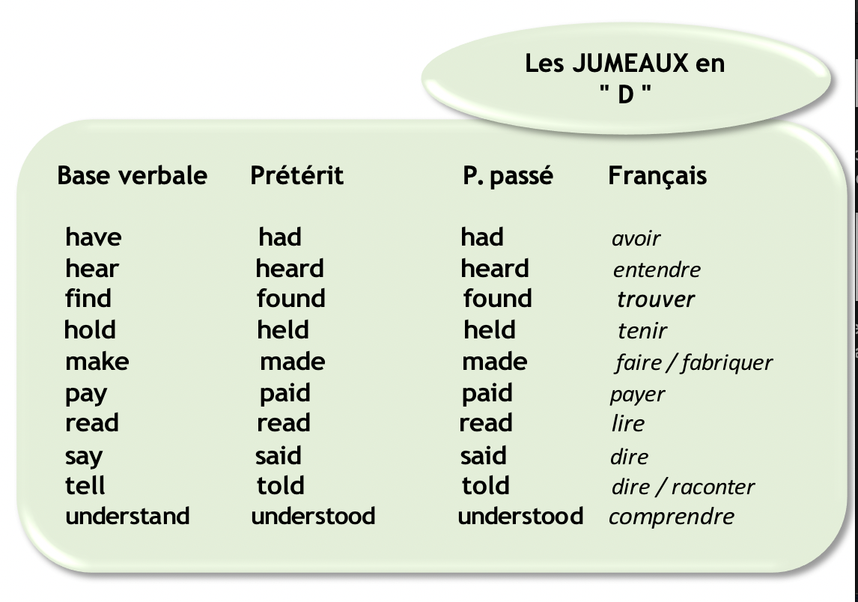

***CORRECTION :***

|  |  |  |  |
| --- | --- | --- | --- |
| **Street Art** | **Artist** | **Nationality** | **Technique** |
| *1.* | Banksy | English | Stencil |
| *2.* | Invader | French | Mosaics |
| *3.* | Vhils | Portuguese | Sculpture |
| *4.* | Lady Pink | Ecuadorian | Graffiti, spray |
| *5.* | JR | French | Photography |
| *6.* | Shepard Fairey | American | Poster |
| *7.* | Roa | Belgian | Painting |
| *8* | Swoon | American | Paper cut-out |
| *9.* | Mark Jenkins | American | Sculpture |
| *10* | Eduardo Relero | Argentinian | Chalk drawings, anamorphosis |
| *11.* | Blu | Italian | Animated street art  Pour voir ses œuvres en animés :  <https://www.youtube.com/watch?v=uuGaqLT-gO4> |

***COURSE 6 : DEVOIR NOTÉ A RENDRE POUR LE VENDREDI 8 MAI, MIDI***

**Choose a piece of art about coronavirus on this page:** <https://urlz.fr/chjj>

**Imagine you are the artist who created this piece of art. Make an audio to describe your work.**

*🡪 Choisis une œuvre de street art sur cette page internet* <https://urlz.fr/chjj>

*Imagine que tu es l’artiste qui a créé cette œuvre et décris-la en suivant les étapes du tableau si dessous. Enregistre-toi (sur ton téléphone par exemple), fais bien attention à ce qu’on t’entende assez, et envoie-moi l’audio ou dépose-le sur l’espace collaboratif.*

|  |  |
| --- | --- |
| **Steps** | **Prepare your notes** |
| 1. **Describe it**   *🡪 Décris l’image :*  *\*type d’œuvre*  *\*technique utilisée*  *\*Endroit*  *\*Couleurs* | *Type of work:  *Technique:  *Location:  *Colours: |
| 1. **Explain the message or the purpose**   *🡪 Explique le message ou le but de l’œuvre ; qu’est-ce qu’elle signifie ? Pourquoi tu l’as créée ?* |  |
| 1. **Give your impressions**   *🡪 donne tes impressions, ton avis, explique ce que tu aimes dans cette oeuvre* |  |

**Et voici la grille d’évaluation qui sera utilisée pour noter ce travail oral :**

|  |  |  |  |  |  |  |  |
| --- | --- | --- | --- | --- | --- | --- | --- |
|  | **Eléments observés** | **Insuffisant** | **Fragile** | **Satisfaisant** | **Très satisfaisant** | | **Points** |
| **Richesse de la langue** | - Richesse du vocabulaire - Utilisation du vocabulaire lié au street art - Phrases riches et complexes | 1 | 2 | 3/4 | 5 | |  |
| **Grammaire** | - Bonne grammaire générale  - bonne utilisation des expressions pour donner son avis, nuancer son propos | 1 | 2 | 3/4 | 5 | |  |
| **Expression orale** | - Efforts faits pour l’expression orale  - Phrases correctes  - bonne intonation  - efforts fait pour l’accent et la prononciation | 1 | 2 | 3/4 | 5 | |  |
| **Contenu** | - Cohérence de la présentation : respect des étapes  - Contenu intéressant et original  - Respect des 100 mots | 1 | 2 | 3/4 | 5 | |  |
| **Commentaire général** |  | | | | |  | | |

***HOMEWORK :***

**\*Voici les nouveaux verbes à apprendre : les ‘I.A.U’ et les ‘U.A.U’**

**Le lien Quizlet pour ce groupe de verbes :** <https://quizlet.com/fr/504247301/les-iau-et-les-uau-flash-cards/?new>

